Английский язык
Январь
Группы: Светлячки, Стрекозки, Малинки, Рябинки, Клубнички, Вишенки, Черепашки, Осьминожки
Тема: Что я умею делать
Мы учимся говорить:
Swim [swɪm]- плавать, run [rʌn]- бегать, dance[dɑːns] - танцевать, skate [skeɪt]– кататься на коньках, ski [skiː]– кататься на лыжах, ride a bike [raɪd baɪk]– кататься на велосипеде, play football [pleɪ ˈfʊtbɔːl] – играть в футбол, play basketball [ pleɪ ˈbɑː.skɪt.bɔːl ]– играть в баскетбол , play tennis [pleɪ ˈten.ɪs]– играть в теннис , sledge [ sledʒ]– кататься на санках, play hockey [pleɪ ˈhɒk.i ]– играть в хоккей, skip [skɪp]– прыгать на скакалке.
Мы учимся говорить:
I can– я умею, I can’t– я не умею.
The Rhyme
Why, why, why
Can you tell me, why
I can run, I can jump
But I can’t fly.

Расскажи по-английски, что умеют делают ребята на картинках He can…/ She can…(Он умеет/она умеет)
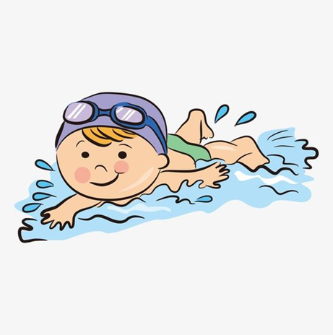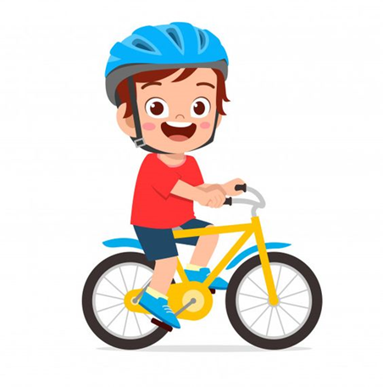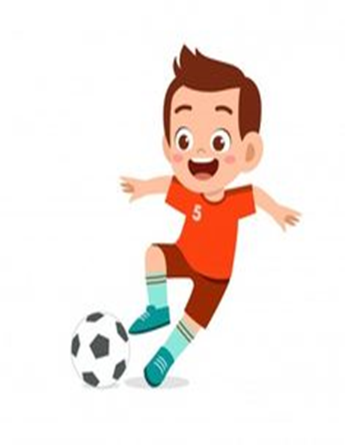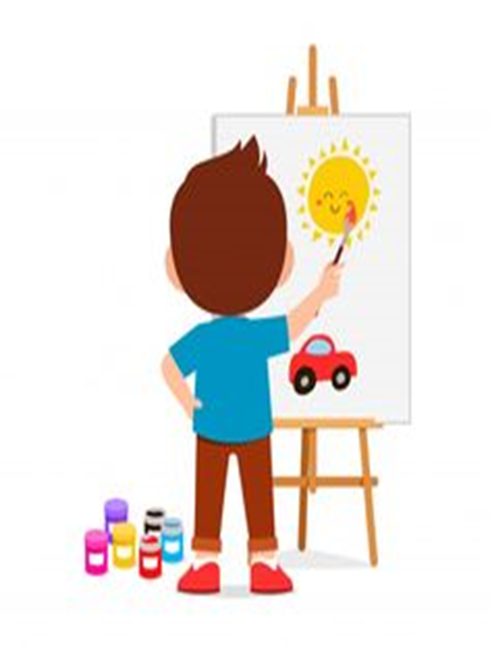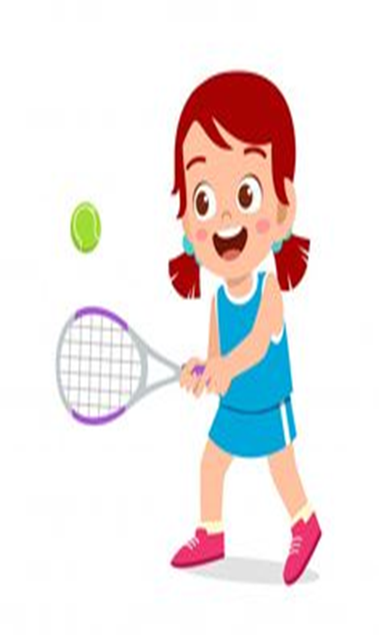

Английский язык
Январь
Группы: Бабочки, Пчелки, Дельфинчики, Рыбки, Воробышки, Ласточки, Синички, Снегирики
Тема: Дни недели
Мы учимся говорить:
Monday [ˈmʌndeɪ]-понедельник
Tuesday [ˈtjuːzdeɪ] -вторник
Wednesday [ˈwenzdeɪ]- среда
Thursday [ˈθɜːzdeɪ]-четверг
Friday [ˈfraɪdeɪ ]-пятница
Saturday [ ˈsætədeɪ ]-суббота
Sunday [ˈsʌndeɪ]-воскресенье
The Week [wiːk ]-неделя
The Rhyme

I like Sunday best

Monday, Tuesday, Wednesday less
Thursday, Friday are not bad
Saturday is better yet
But I like Sunday best.
Воскресение я люблю больше всего
Понедельник, вторник, среду меньше
Четверг и пятница – неплохо
Суббота – еще лучше
Но воскресение я люблю больше всего.
Задания
Дни недели. Нарисуй, что ты делаешь каждый день недели.
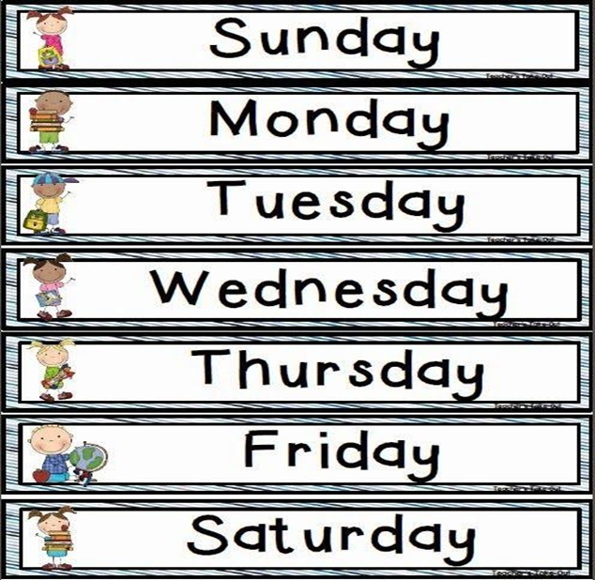
Твое английское расписание
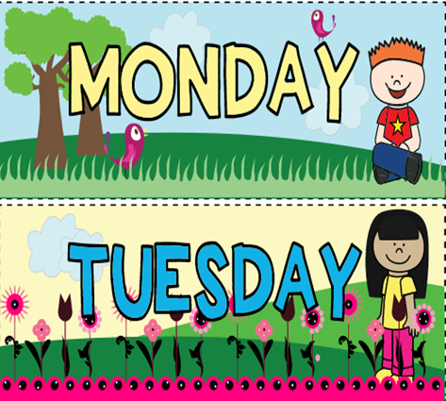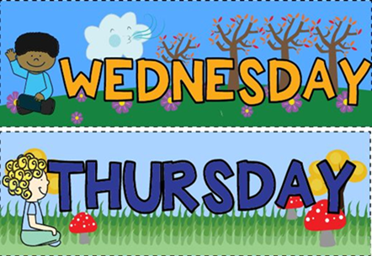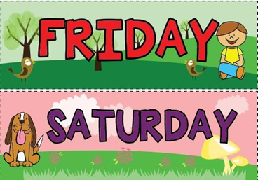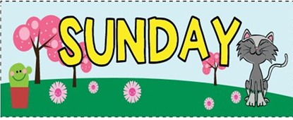
Английский язык
Январь
Группы: Васильки, Ромашки, Колькольчики, Тюльпанчики
Тема: Фрукты
Мы учимся говорить:
Apple [ˈæpl]- яблоко, lemon [ˈlɛmən] - лимон, orange[ˈɒrɪnʤ ] - апельсин, pine apple [paɪn ˈæpl] - ананас, pear [peə ]- груша, plum [plʌm] - слива, grapes [greɪps]- виноград, banana [bəˈnɑːnə]- банан, cherry [ʧɛri ]– вишня, черешня.
Дополнительно: cup - кружка, doll - кукла, bottle - бутылка, blue bottle - василек, kettle - чайник, pot - горшок.
Песенка (повторение):
Little mouse, little mouse
Funny little mouse, funny little mouse
Little hands, little feet
Little mouse is very sweet
Little mouse, little mouse.

Новая песенка:
All stand up* like
Me, me, me
All stand up like me
*sit down
*clap your hands
*stamp your feet

Раскрась картинки и обведи картинки

